# Задание №1

## Введение

Это и последующее задание будет выполняться в операционной системе Astra Linux. **Если пункт выделен желтым, то это значит, что пункт необходимо зафиксировать скриншотом, либо записать необходимую информацию в отчет.**

Для работы над заданием, если на вашем устройстве уже есть данная операционная система, можно пропустить все пункты, связанные с первичной установкой системы и прикрепить в оба раздела только скриншот из раздела «Информация о системе» (Пуск-Системные-Информация о системе, либо через поиск). В случае, если Вы планируете установить себе ОС напрямую, без использования виртуальной машины, Вам необходимо скачать образ на установочную флешку и продолжить работу с пункта «2. Загрузка образа и установка операционной системы».

## Настройка виртуальной машины для будущей операционной системы

1. Скачайте и установите Virtual box.
2. Откройте VirtualBox.
3. Кликните на кнопку "Создать", расположенную в меню "Файл" в главном окне программы.
4. Задайте имя для вашей виртуальной машины, используя вашу фамилию на английском языке, и оставьте настройки для папки машины по умолчанию.
5. Выберите тип и версию операционной системы из доступных списков. Тип должен быть "Linux", а версия - "Debian 64-bit". Нажмите «Далее» для перехода к следующим настройкам.
6. Назначьте вашей виртуальной машине 4096 МБ оперативной памяти и нажмите «Далее».
7. Выберите пункт «Создать новый виртуальный жесткий диск», рекомендуется выбрать не менее 16ГБ. Нажмите «Далее».
8. Сделайте скриншот с описанием текущей виртуальной машиной, как в примере и прикрепите в область.
9. Нажмите на кнопку «Настроить».
10. Перейдите в раздел настроек "Дисплей". На вкладке "Экран" установите объем выделенной видеопамяти на уровне 64 МБ и более.
11. Перейдите в раздел «Общие» на вкладку "Дополнительно". Из выпадающего списка выберите "Двунаправленный" режим для следующих параметров:

* Общий буфер обмена;
* Функция Drag'n'Drop.

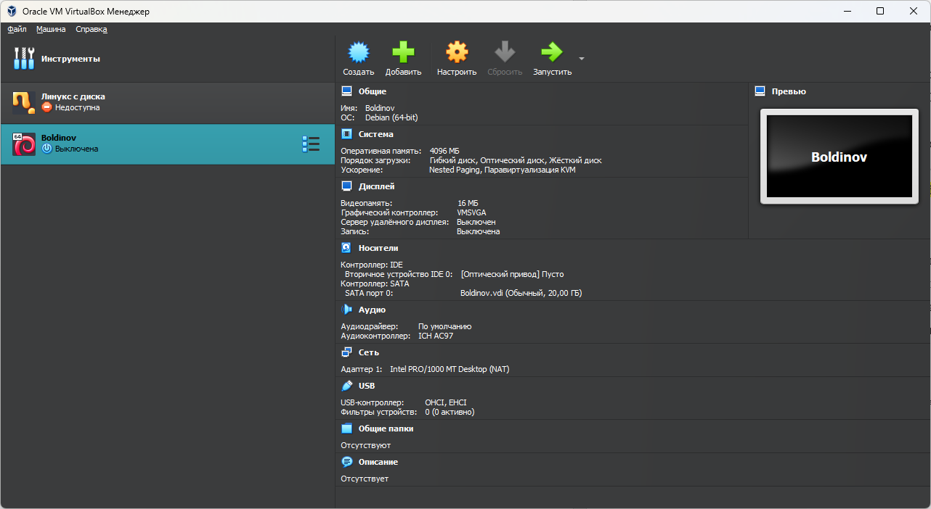

Рисунок – Описание текущей виртуальной машиной

## 2. Загрузка образа и установка операционной системы

1. Скачайте ISO-образ операционной системы из СДО.
2. Нажмите «Запустить» виртуальную машину, которую Вы настроили и установили.
3. В всплывшем окне в поле «DVD» выберите образ, который Вы скачали (через проводник, в папке, куда скачали образ).
4. Выберите пункт «Графическая установка» (рекомендуется).
5. Примите условия пользовательского соглашения.
6. Нажимайте кнопку «Продолжить» в окне «Настройка клавиатуры» (только если не планируете их изменять).
7. В разделе «Настройка сети» оставьте имя компьютера «astra» и нажмите «Продолжить».
8. В окне «Настройка учетных записей пользователей и паролей» в качестве имени пользователя введите вашу фамилию на английском языке. Сделайте скриншот и разместите в рабочую область отчета. Нажмите «Продолжить».
9. В следующем окне задайте пароль 12345678 в обоих полях и нажмите «Продолжить».
10. В окне «Настройка времени» выберите Москва +00 - Москва и нажмите «Продолжить».
11. В окне «Разметка дисков» оставляем пункт «Авто - использовать весь диск» и нажимаем «Продолжить».
12. Установщик выберет диск, оставляем его по умолчанию и нажимаем «Продолжить».
13. В следующем окне оставляем пункт «Все файлы в одном разделе» и нажимаем «Продолжить».
14. В следующем окне оставляем «Закончить разметку и записать изменения на диск и нажимаем «Продолжить».
15. В следующем окне выбираем «Да» в выборе «Записать изменения на диск?» и нажимаем «Продолжить».
16. В окне «Установка базовой системы» в версии ядра выбираем то, которое установщик предложил по умолчанию и нажимаем «Продолжить».
17. В окне «Выбор программного обеспечения» выбираем все представленные пункт (некоторые из них не выбраны по умолчанию) и нажимаем «Далее».
18. После настройки в окне «Дополнительные настройки ОС» выбираем максимальный уровень защищенности «Смоленск» и нажимаем «Продолжить».
19. В следующем окне оставляем все настройки по умолчанию и нажимаем «Продолжить».
20. В следующем окне оставляем «Да» для системного загрузчика GRUB и нажимаем «Продолжить».
21. Устанавливаем для GRUB пароль 12345678 в следующем окне и нажимаем «Продолжить». Вводим пароль еще раз и нажимаем «Продолжить».
22. В окне «Завершение установки» нажимаем «Продолжить».
23. После перезагрузки (должна начаться автоматически) авторизуемся и делаем скриншот рабочего стола.

## 

Рисунок – Настройка учётной записи

## 

Рисунок – Рабочий стол